4 maja 2020 klasa 5a

Temat: Liczby ujemne.

Cele lekcji:
Uczeń:
-rozpoznaje liczbę ujemną w zbiorze liczb całkowitych;
-potrafi zapisać i odczytać liczbę ujemną;
-podaje zastosowania liczb ujemnych;
-odczytuje i zaznacza liczby całkowite na osi liczbowej;
-porównuje liczby całkowite;
-znajduje liczbę przeciwną do danej.

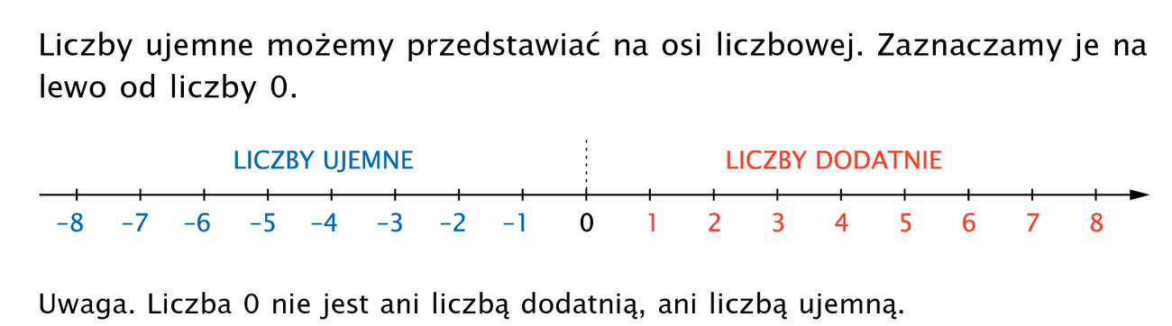
Notatka z lekcji:

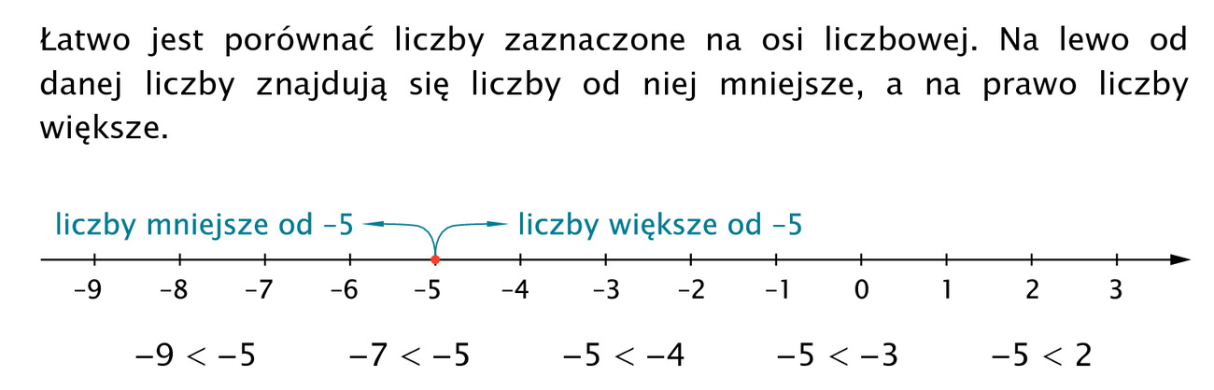

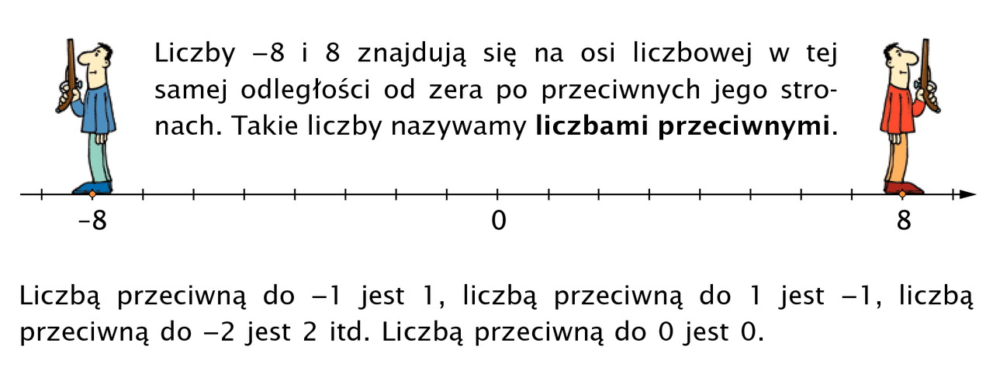

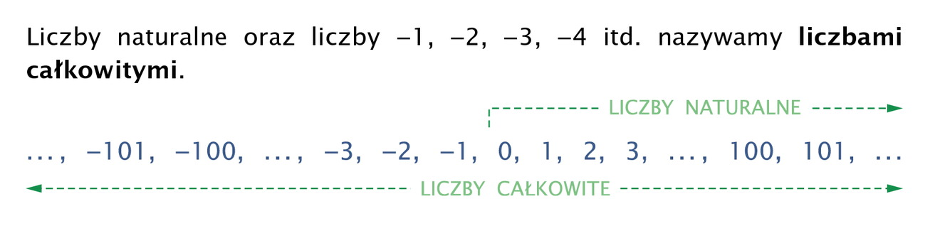

Zad.1 str. 208
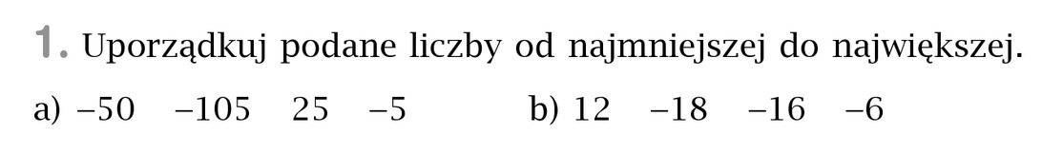
- -105, -50, -5, 25 b) -18, -16, - 6, 12

Zad. 2 tr. 208
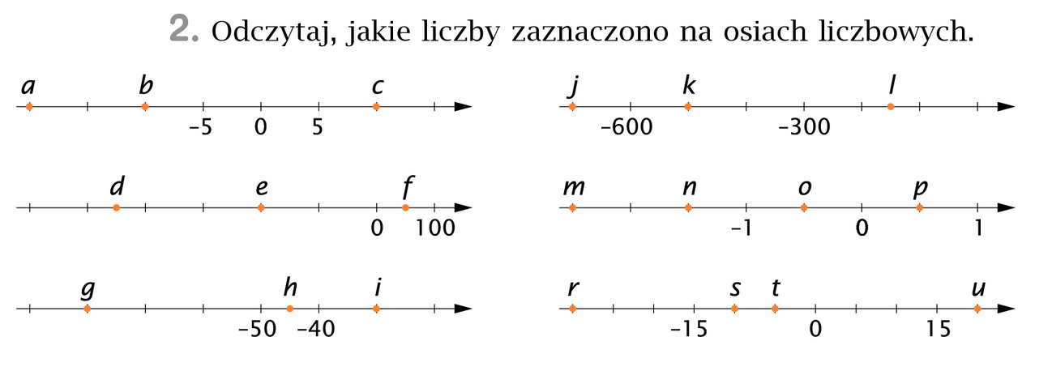
a = -20, d = - 450, g = - 80, j = - 700, m = - 2,5, p = 0,5, t = -5
b = -10, e = - 200, h = - 45, k = - 500, n = - 1,5, r = - 30, u = 20
c = 10, f = 50, i = - 30, l = - 150, o = - 0,5, s = - 10,

Proszę wykonać ćwiczenie 1,2,3 str. 112 w zeszycie ćwiczeń. Ćwiczeń nie odsyłamy.
Do 8 maja proszę wykonać kartę pracy i odesłąć.

